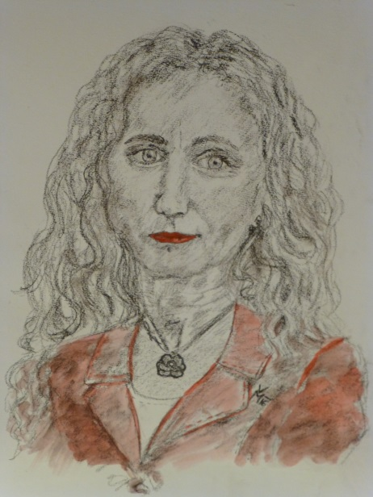
Veit Zita
tolmács, fordító, egyetemi docens, programszervező, hobbi fotós

Mottó:
“Természetesen olcsóbb áron is nyújthatnám a fordítói és tolmácsolási szolgáltatásomat, ezt viszont nem ajánlanám.”

“I can certainly offer you my translation and interpreting
services for a cheaper price, I just would not recommend it.”
Potrait by Veit Zita’s daughter
“Natürlich kann ich Ihnen meine translatorische Leistung auch
günstiger anbieten, ich würde Ihnen dies jedoch nicht empfehlen.“

Veit Zita tolmácsként, fordítóként és tanárként dolgozik, amikor pedig ideje engedi, rendezvényeket szervez Ausztriában. Jelenleg a Pázmány Péter Katolikus Egyetemen és a gráci Karl-Franzens-Universität Fordítástudományi Tanszékén dolgozik, ahol tanulmányait is végezte. Szabadidejét többek között fotózással is tölti, leginkább tájfotókat és portrékat szeret készítni. Nagyra becsüli, hogy a lencsén keresztül a világot egy másik szemszögből is láthatja, illetve, hogy az egyes pillanatokat így megőrizheti. Veit Zita szerint a legtöbb ember vizuális típus és ezt a képességet kell kihasználni tolmácsolás közben.
Veit Zita már az egyetemi évei alatt is fordított, illetve tolmácsolt Grácban. Eleinte kisebb munkákat vállalt különböző cégeknél, amelyekre tanárai ajánlásával tett szert. Ebben az időben kezdett el szakfordítóként is dolgozni. Mindenkit arra bátorít, hogy már az egyetemi évek alatt kezdjen el kisebb munkákat elfogadni, hiszen nagyon fontos tapasztalatot szerezni a területen.
Habár Veit Zita szakfordítóként kezdte el karrierjét, mindig is érdeklődött a műfordítás iránt. Ha ideje engedné, sokkal többet foglalkozna műfordítással is. Amellett, hogy budapesti és gráci egyetemeken tanít, tolmácsként és fordítóként dolgozik, kétnyelvű irodalmi esteket szervez, amelyekre olyan szerzőket hív meg, mint Parti Nagy Lajos. Veit Zita úgy gondolja, hogy a kultúrák közötti közvetítés fontos a tolmácsolás és fordítás szempontjából is.
Karrierje során Veit Zitának gyakran kellett kompromisszumokat kötnie. Kiemelte, hogy meg kell tanulnunk egyes munkákra nemet mondani, hisz ez tesz igazán jó fordítóvá vagy tolmáccsá. Élete különböző szakaszaiban el kellett utasítania néhány munkát. Amikor a gyerekei még fiatalabbak voltak kevesebb tolmácsolást és helyette több fordítást, kutató munkát és írást vállalt el. Hangsúlyozta, hogy az önállóságra és felelősségre való nevelés már fiatal kortól nagyon fontos, hiszen ez a két tulajdonság az élet minden területén szükséges, főleg a fordítók és tolmácsok szakmájában.
Amikor megkérdeztem Veit Zitától, hogy szerinte mi a legfontosabb dolog ahhoz, hogy valaki sikeres tolmács legyen, kissé meglepetten nézett rám, és elmondta, hogy ez nem ilyen egyszerű. Elmagyarázta, hogy eléggé összetett dolog, és az, hogy valaki sikeresen elhelyezkedjen a pályán, több készségtől és tényezőtől függ. Attól is függ, hogy milyen irányban szeretnénk tolmácsolni. Néhány készség, amelyek szerinte elengedhetetlenek a feladathoz: nyelvi készség, kulturális nyitottság, kommunikációs készség, szervezőkészség, nyitottság és empátia. Ami Veit Zita szerint még ezeknél is fontosabb, az a tolmácsolás minősége. A pontosság a jó minőségi munka kulcsa, és ahhoz, hogy ezt elérjük, mindig jól fel kell készülnünk az eseményekre és folyamatosan tovább kell képeznünk magunkat. Kiemelte, hogy ha nem vagyunk nyitottak az emberek felé, akkor hosszútávon nem tudunk sikeresen a pályán maradni. Azt is hangsúlyozta, hogy tolmácsként, mivel a közvetítő szerepét játsszuk, fontos az alázatosság, de ez nem egyenlő az alárendeltséggel.
Veit Zita több kutatási témával foglalkozik. Ezek közül az egyik az álfordítás, amely egy szöveg létrehozásakor egy idegen nyelv sajátosságait utánozza. Veit Zitát érdekli, hogyan manipulálják ezeket a szövegeket és mitől lesznek olyanok, mintha tényleg fordítások lennének. Egy másik terület, amelyet szívesen kutat, az egyes irodalmi rendszerek működése: mikor- milyen szövegek fordítását tiltották meg és miért. A kultúraközvetítés már egyetemi évei alatt is érdekelte, ezen belül az, hogy hogyan mutatkozik meg a kultúra, milyen tényezői vannak, és hogy az emberek hogyan szabják meg, hogy milyen kép jelenik a saját országukról. Még egy kutatási téma foglalkoztatja nagyon, a tolmácsolás mint közvetítés, és hogy a fordítás és tolmácsolás eléggé új tudományágként miként állja meg a helyét a világban. Érdekli, hogy ezt az új szakmát hol és hogyan kellene oktatni, milyen keretek között, milyen módszertant kellene használni, és hogyan lehetne minőséget elérni a fordítás és tolmácsolás oktatásában.
A disszertációját a 19. században magyarról németre fordított drámákról írta, amikor a romantikában kialakult a „Liebe, Wein und Freihet” felfogás. A Péter Lang International Verlag der Wissenschaft jelentette meg tudományos munkáját 2013-ban. Többek között arról írt, hogy milyen műveket, drámákat fordítottak le, kik döntöttek erről és hogy miért ezeket választották ki, illetve játszották a színházakban.
Veit Zita tanácsa a diákok és mindazok számára, akik a szakmában szeretnének elhelyezkedni az, hogy legyünk bátrak és küzdjünk meg az előttünk álló nehézségekkel, mert kemény harc lesz a piacon helytállni. Kiemelte, hogy tisztában kell lennünk a saját készségeinkkel és teherbírásunkkal, és hogy nemet kell tudnunk mondani és átpasszolni a munkát, ha szükséges. Hangsúlyozta, hogy ismernünk kell a saját, a megbízó, illetve az előadó elvárásait és ezeket össze kell egyeztetnünk a munkánk során. Az elemzőkészség is rendkívül fontos a tolmácsoláshoz, amit úgy képzelhetünk el, mint egy szemüveget, amin keresztül az összes többi tényezők nézzük, elemezzük.
Veit Zita arra ösztönöz minket, hogy tartsunk ki. Úgy gondolja, hogy ha hiszünk saját magunkban és a szakterületben, akkor érdemes kitartani. Szerinte fontos, hogy magas célokat tűzzünk ki, és hogy legyen merszünk a kudarchoz, mert ha nagy a cél, több mindent fogunk bevállalni, és ha elesünk, majd felállunk és újra próbáljuk.

Írta Bergner Daniella

